广东工业大学自学考试毕业论文（设计）考核进度系统查询操作指引

一、登录系统，下拉至底，点击“进度信息查询”，如图：
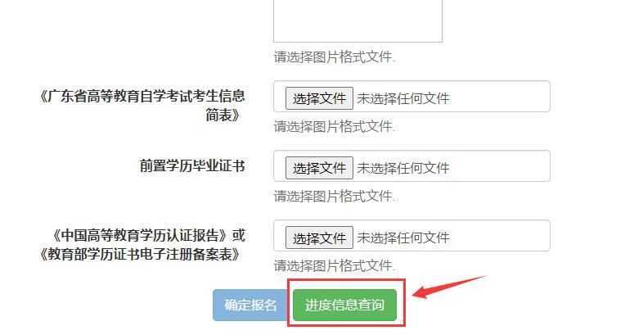

二、输入准考证号和身份证号，点击查询，如图：
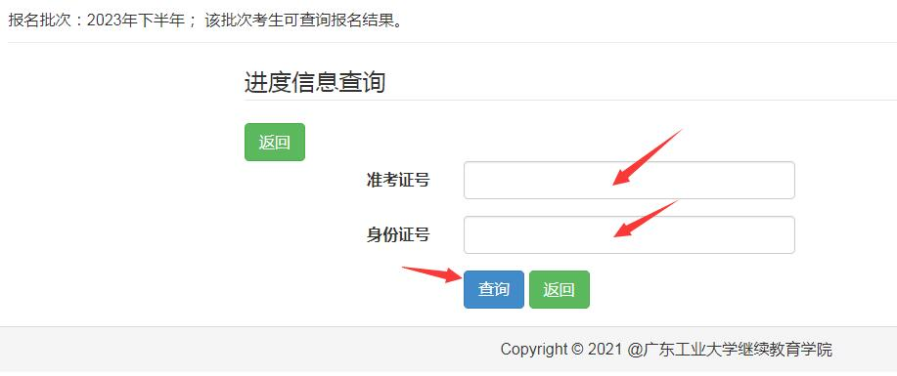

三、提交修改版论文材料，如图
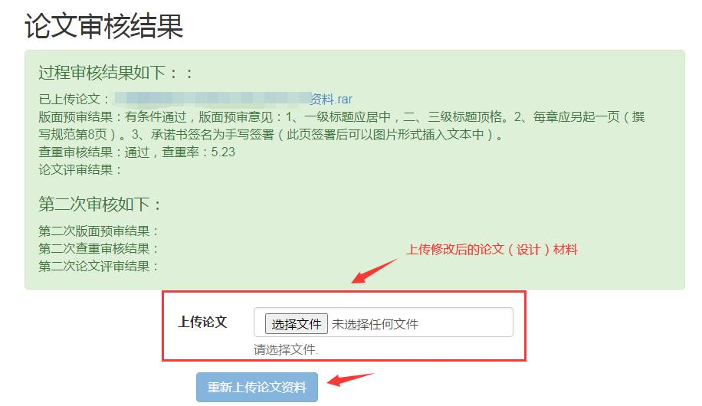

注：查重报告可于9月27日后在该系统下载。

